教 案
上课日期 |  |  |  | 课时数 |  | 2
第 3章  第 3讲 | 授课名称 |  | Intent介绍、显式意图和隐式意图、打开系统照相机 | 课 型 |  | 理论课
教学目标 | 要求掌握Intent介绍、显式意图和隐式意图、打开系统照相机；
教学重难点 | 显式意图和隐式意图
课程思政点
教法与学法 | 教学采用教师课堂讲授为主   概念性知识点：提出为什么，将抽象具体化，配合教学PPT、图例辅助讲解。   功能性知识点：提需求，并上机演示如何应用，重点内容总结运行原理。   项目实战开发：分析项目的各个功能模块，分别按照模块上机演练具体实现。
参考资料 | 《Android移动应用基础教程》  出版社：中国铁道出版社 作者：传智播客高教产品研发部
教学过程
教学内容 |  |  |  |  | 师生互动
一、情景导入  1、对上节课留的作业进行答疑。  2、回顾总结上节课的内容，引出本节课主题  上节课讲解了Android中的任务栈、Activity的四种启动模式，接下来将针对程序中的Intent介绍、显式意图和隐式意图、打开系统照相机进行讲解。  二、知识讲解  1、Intent介绍  教师引导，很久以前通信技术不发达时，人们只能通过信件的方式互相通信，这中间一定会用到“邮递员”，这个邮递员就起到了传递信息的作用。那么大家思考一下，在Android系统中，组件之间怎么进行数据传递呢？  在Android系统中，使用的是Intent进行数据传递。Intent中文翻译为“意图”，它是Android程序中各个组件进行信息传递的一种重要方式，它不仅可以指定当前组件要执行的动作，还可以在不同组件之间进行数据传递。  Intent一般用于启动Activity、启动服务、发送广播等，承担了Android应用程序三大核心组件相互间的通信功能。  开启Activity的示例代码如下：  startActivity（Intent intent）  startActivityForResult（Intent intent）  2、显式意图和隐式意图（PPT24-26）  教师引导，Android中Intent寻找目标组件的方式分为两种，一种是显式意图和一种是隐式意图。  1） 显式意图  通过Intent启动Activity时，需要明确指定激活组件的名称。  Intent intent = new Intent(this, Activity02.class);  startActivity(intent);  2） 隐式意图  没有明确指定组件名的Intent称为隐式意图。Android系统会根据隐式意图中设置的动作（action）、类别（category）、数据（Uri和数据类型）找到最合适的组件。 |  |  |  |  | 引导学生用百度等搜索引擎进行查找相关信息。  认真听从老师讲解。  掌握显示意图，隐士意图  学生了解启动模式的概念
<activity android:name="com.itcast.intent.Activity02">  <intent-filter>  <action android:name="cn.itscast.xxx"/>  <category android:name="android.intent.category.DEFAULT"/>  </intent-filter>  </activity>  使用隐式意图开启Activity的示例代码如下所示：  Intent intent = new Intent();  // 设置动作和清单文件一样  intent.setAction("cn.itscast.xxx");  startActivity(intent);  3、打开系统照相机案例（PPT27）  老师引导，在实际开发中，避免不了要调用其他应用程序的组件。例如，在开发新浪微博时，需要启动系统的相机功能。  然后通过案例“打开系统照相机”向大家演示如何使用隐式意图。  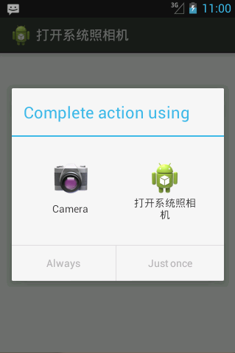  三、作业  1，显示意图与隐士意图的区别  2.如何调用系统照相机？ |  |  |  |  | 学生归纳、总结分组讨论本节课内容。  完成课堂练习。  学生认真记录教师布置的作业。
课后反思

